**Casos de Testes**

**Ciclo: Cadastro – 1. Ajustes Gerais**

**Caso 1: Verificação de campos obrigatórios**

**Dado:** que eu tenha os campos necessários(e-mail, fullname, user name e password) para o cadastro de um novo usuário

**Quando:** deixo os campos de e-mail, fullname, user name e password em branco

**E:** então apertar o botão de Register

**Então:** devo receber as mensagens informando que todos os campos são obrigatórios e o usuário não foi cadastrado

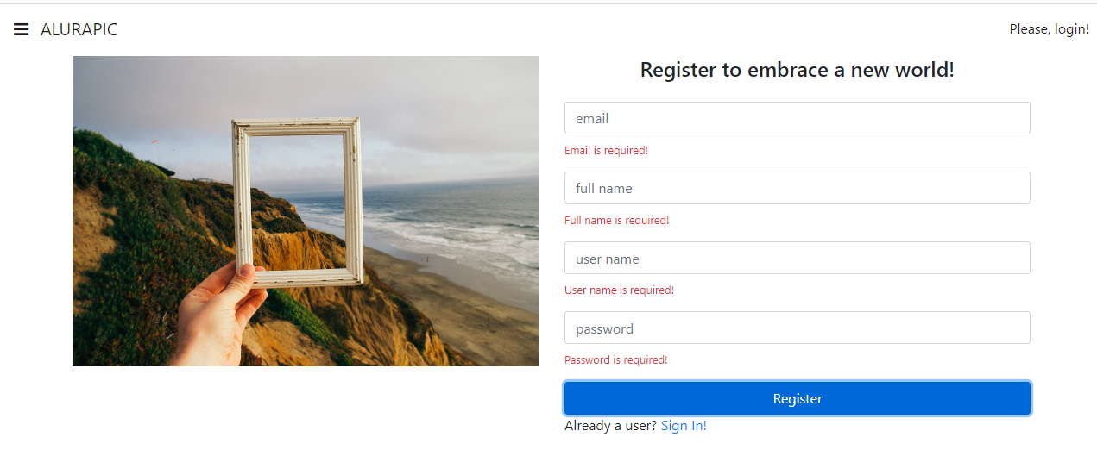

**Caso 2: Teste de Limite de Caracteres no campo senha 1**

**Dado**: que eu tenha o campo senha preenchido

**Quando:** deixo o campo com menos de 8 caracteres

**E:** então apertar o botão de Register

**Então:** devo receber uma mensagem de erro, informando que o campo não foi preenchido corretamente e tem menos do que o mínimo de caracteres aceito;

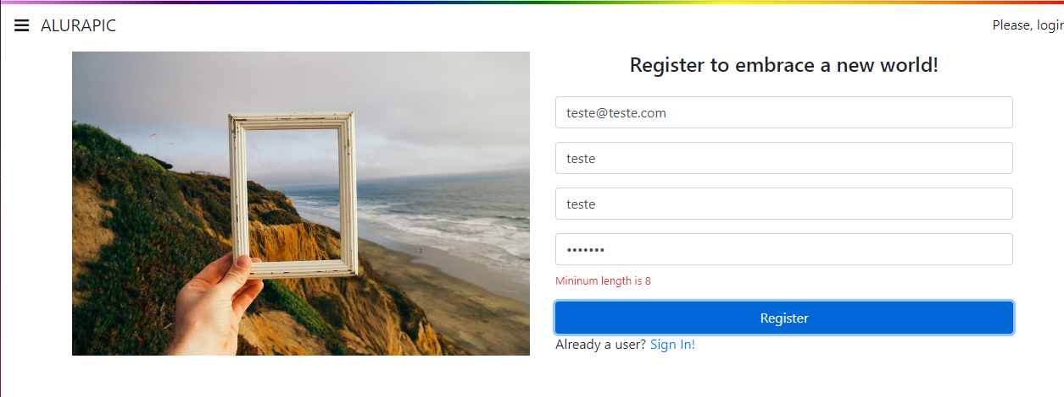

**Caso 3: Teste de Limite de Caracteres no campo senha 2**

**Dado**: que eu tenha o campo senha preenchido

**Quando:** deixo o campo com mais de 18 caracteres

**E:** então apertar o botão de Register

**Então:** devo receber uma mensagem de erro, informando que o campo não foi preenchido corretamente e tem mais do que o máximo de caracteres aceito;

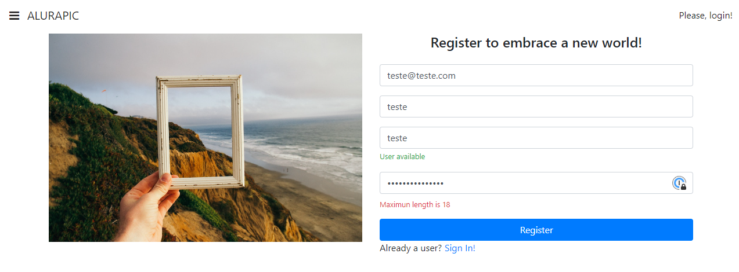 **Caso 4: Teste de Limite de Caracteres no campo senha 3**

**Dado**: que eu tenha o campo senha preenchido

**Quando:** deixo o campo com exatos 18 caracteres

**E:** então apertar o botão de Register

**Então:** devo ser direcionado para a aba de login, pois o cadastro foi efetuado com sucesso

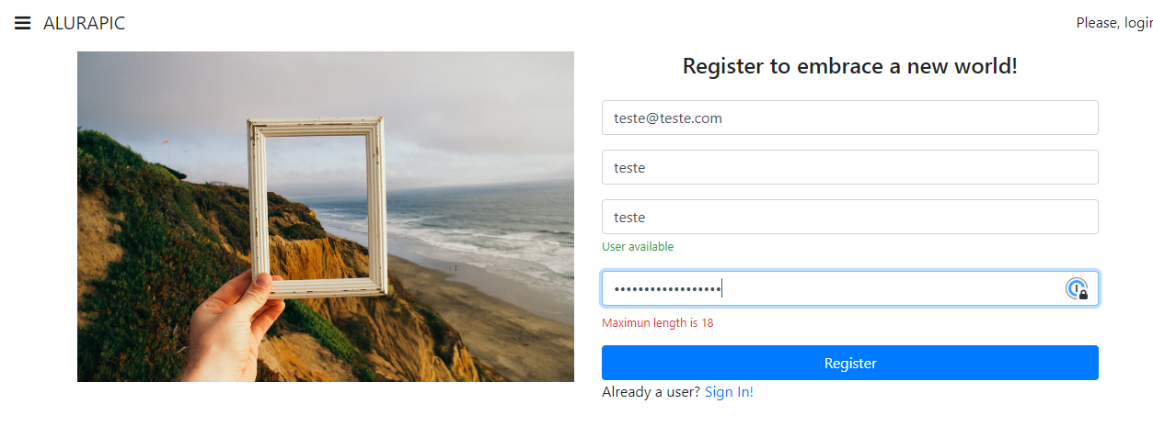

**Caso 5: Teste de Limite de Caracteres no campo senha 4**

**Dado**: que eu tenha o campo senha preenchido

**Quando:** deixo o campo com exatos 8 caracteres

**E:** então apertar o botão de Register

**Então:** devo ser direcionado para a aba de login, pois o cadastro foi efetuado com sucesso

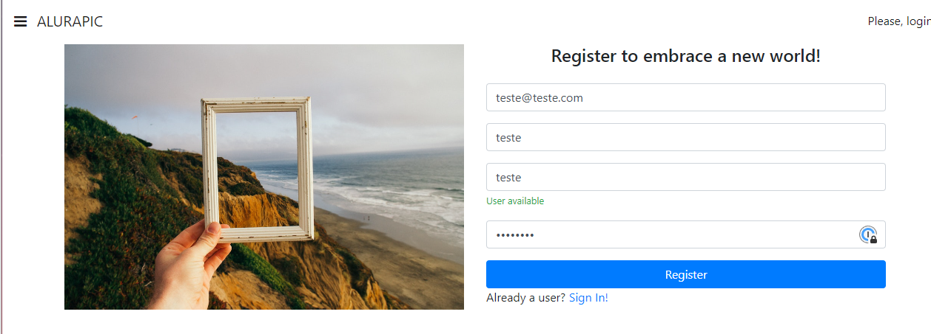

**Caso 6:** **Redimensionar o tamanho da tela**

**Dado**: que eu tenha acessado o site Alurapic

**Quando:** altero o tamanho da tela, de acordo com minha necessidade

**E:** então definir um tamanho

**Então:** todos os campos devem se adaptar ao ajuste de tela de forma automática

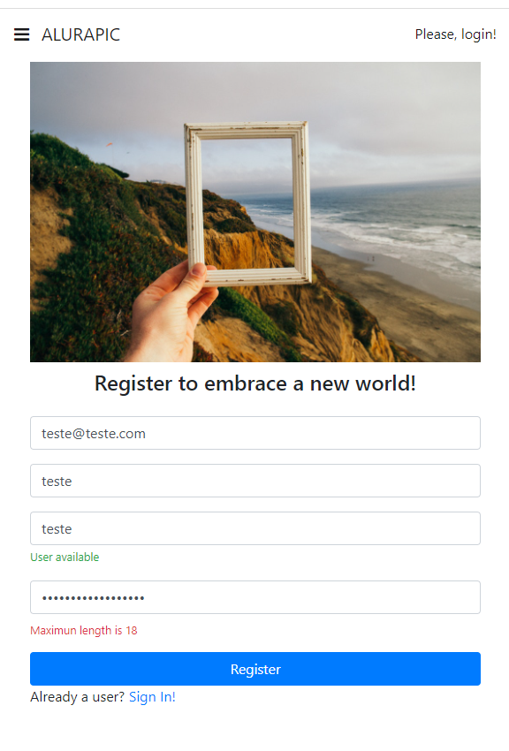

**Caso 7:** **Verificação de usuário disponível**

**Dado:** que eu tenha o campo de username preenchido

**Quando:** escrevo meu username no campo e não seja um usuário cadastrado anteriormente

**E:** então confirmar

**Então:** devo receber as mensagens informando que o usuário está disponível para utilização

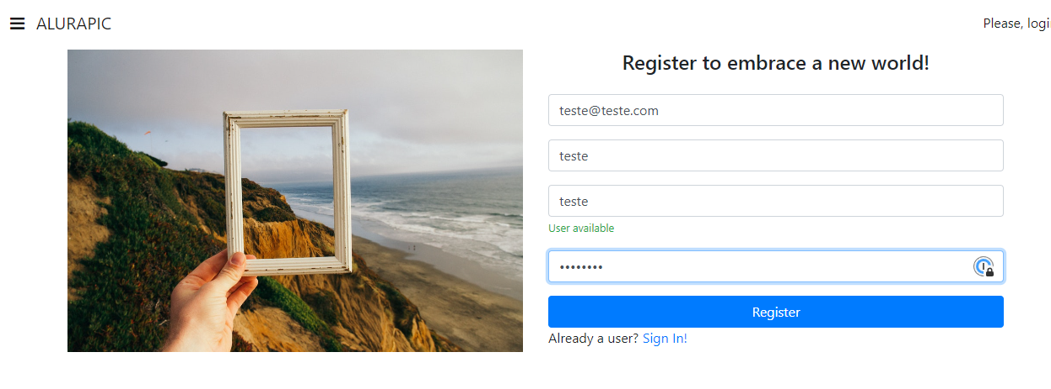

**Caso 8: Verificação de usuário indisponível**

**Dado:** que eu tenha o campo de username preenchido

**Quando:** escrevo meu username no campo e seja um usuário cadastrado anteriormente

**E:** então confirmar

**Então:** devo receber as mensagens informando que o usuário não está disponível para utilização, pois foi utilizado anteriormente

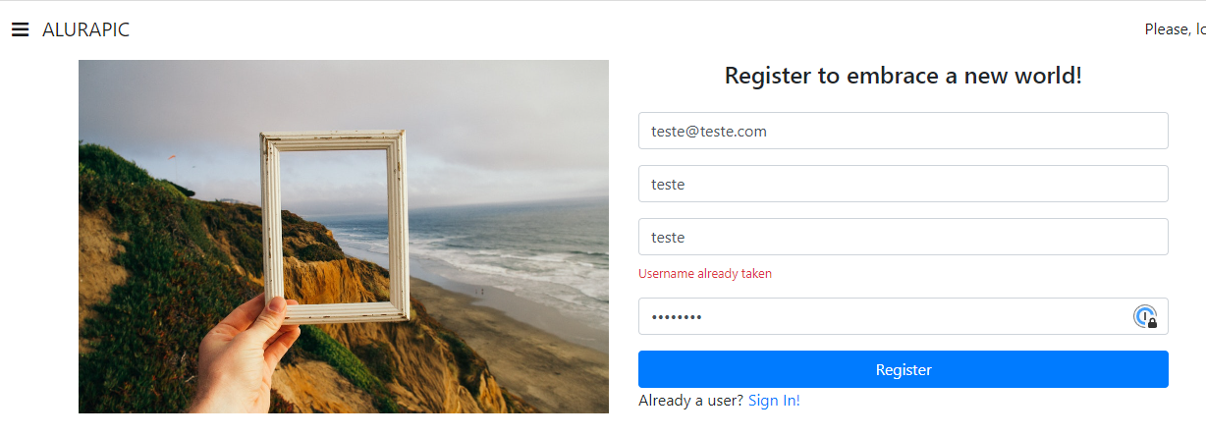

**Caso 9: Verificação de e-mail**

**Dado:** que eu tenha o campo de username preenchido

**Quando:** escrevo o e-mail fora do padrão

**E:** então confirmar

**Então:** devo receber as mensagens informando que o campo não foi preenchido corretamente e o e-mail é inválido

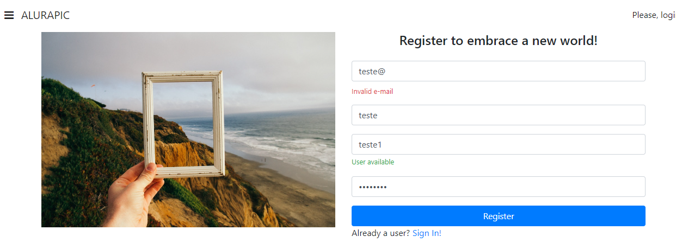

**Caso 10: Verificação de nome completo**

**Dado:** que eu tenha o campo de full name

**Quando:** escrevo apenas o primeiro nome no campo full name

**E:** então confirmar

**Então:** devo receber as mensagens informando que o campo não foi preenchido corretamente e o full name é inválido

**Ciclo: Cadastro – 2. Fluxo de Teste**

**Caso 1: Cadastro**

**Dado:** que eu tenha os campos necessários(e-mail, fullname, user name e password) para o cadastro de um novo usuário

**Quando:** preencho todos os campos corretamente

**E:** então apertar o botão de Register

**Então:** devo ser direcionado para a página de login, indicando sucesso no meu cadastro de novo usuário

**Ciclo: Login – 1. Teste de funcionalidades**

**Caso 1: Login incorreto – Erro de Senha**

**Dado**: que há um usuário no sistema AluraPic

**Quando:** ele digitar o username e a senha incorreta

**E:** clicar no botão para confirmar

**Então:** deverá receber uma mensagem de senha incorreta.  
  
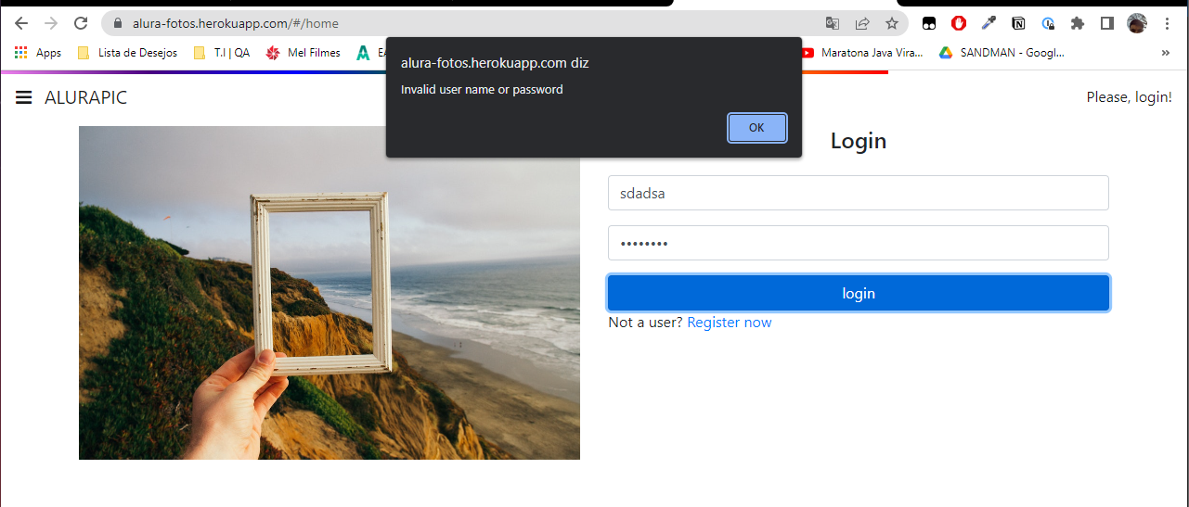  
  
**Caso 2: Login incorreto – Bloqueio de 15 minutos**

**Dado**: que há um usuário no sistema AluraPic

**Quando:** ele digitar o username e a senha incorreta 3x

**E:** clicar no botão para confirmar

**Então:** deverá receber uma mensagem informando o bloqueio de 15 minutos, impedindo a realização de login durante o período

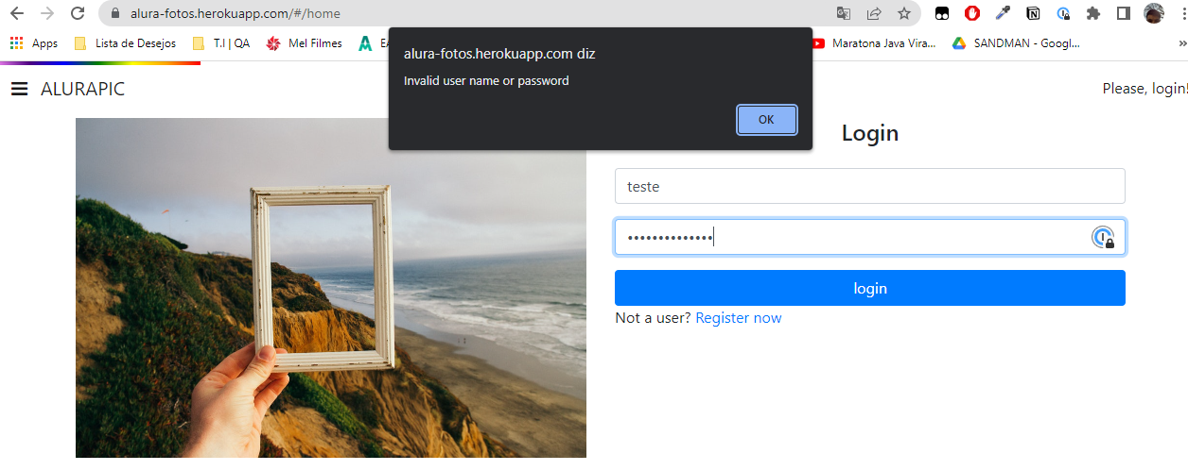

**Caso 3: Verificação de username**

**Dado:** que eu tenha o campo de username

**Quando:** deixo de preencher o campo

**E:** então confirmar

**Então:** devo receber as mensagens informando que o campo não foi preenchido e é necessário para continuidade do acesso;  
  
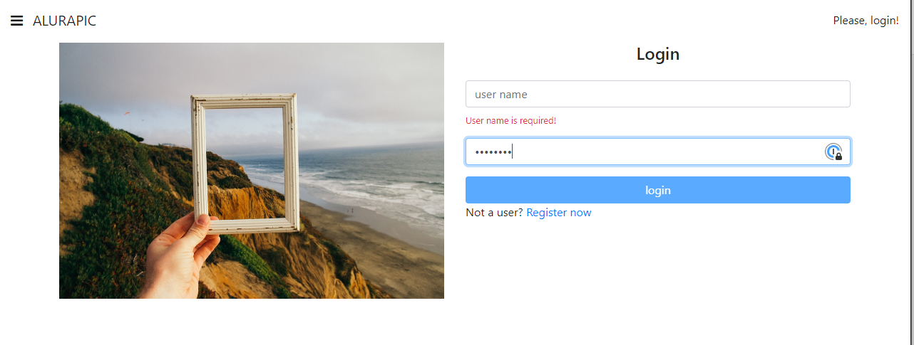  
**Caso 4: Verificação de senha**

**Dado:** que eu tenha o campo de name

**Quando:** deixo de preencher o campo

**E:** então confirmar

**Então:** devo receber as mensagens informando que o campo não foi preenchido e é necessário para continuidade do acesso;

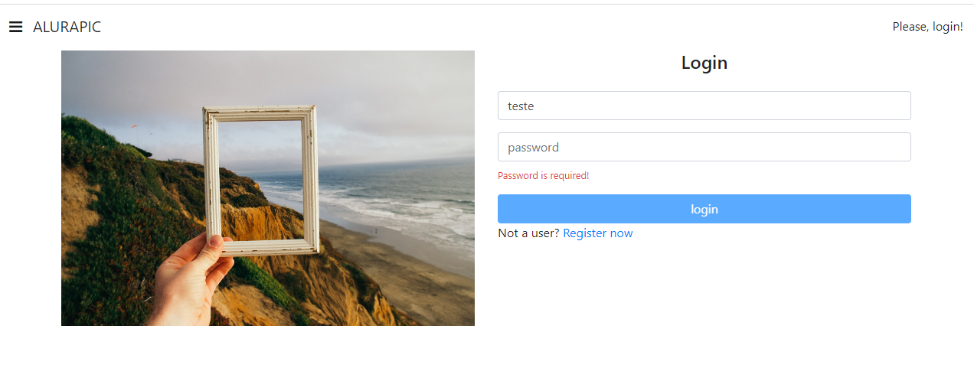

**Caso 5: Redirecionamento de Página “Register Now”**

**Dado:** que eu tenha o botão ‘Register Now’

**Quando:** clico no botão

**E:**

**Então:** devo ser redirecionado para o campo de cadastro de novos usuários;

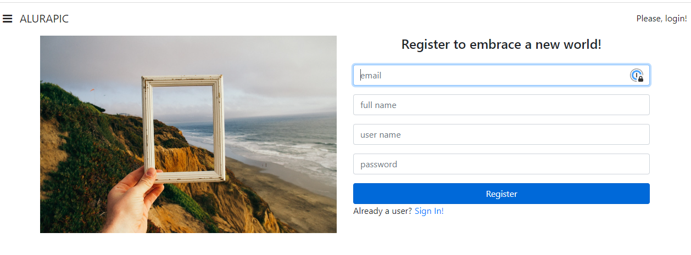

**Ciclo: Login – 1. Fluxo de Testes**

**Caso 1: Login**

**Dado:** que eu tenha os campos necessários (user name e password)

**Quando:** preencho todos os campos corretamente

**E:** então apertar o botão de login

**Então:** devo ser direcionado para a página do Alurapic, acessando o perfil de usuário dentro da plataforma

